Assignment 2 comparison
20100146 오민석

Optical recognition of handwritten digits dataset을 불러와 데이터 프레임으로 데이터를 살펴보면 1797개의 instance와 64개의 feature를 가지고 있는 것을 확인할 수 있다. Target의 내용은 0부터 9까지의 수로 구분할 수 있다. 각 feature은 소수 값을 가지고 있다. 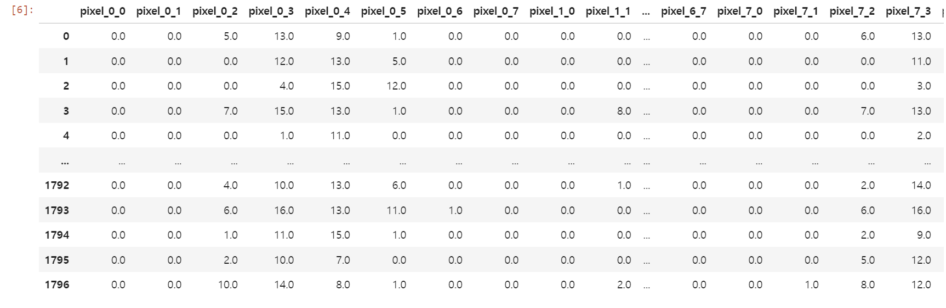
Data 전처리는 표준화(Standard Scaling)를 이용하였다. 표준화는 데이터를 평균이 0이고, 분산이 1인 분포로 바꾸어 주는 것을 의미한다. 이 과정을 통해 데이터의 평균과 분산을 맞추어 서로 비교해 볼 수 있다. Data 전처리에는 표준화 이외에도 데이터들의 최댓값과 최솟값의 크기를 서로 같게 해주는 MinMax Scaling도 있다. 데이터 전처리를 완료한 후 SVM과 Random Forest 알고리즘에서의 성능이 올라간 것을 확인할 수 있었다.
각 target을 예측하는 알고리즘으로 Decision Tree와 SVM, Random Forest 알고리즘을 이용하였다. 먼저 Decision Tree의 경우 Hyperparameter로 max_depth, min_samples_leaf, max_leaf_nodes을 결정하였고, val accuracy를 확인해보면 max_depth = 10, min_samples_leaf = 1, max_leaf_nodes = 100 일 때, 0.804154의 비교적 높은 성능을 보였다. SVM의 경우, Hyperparameter로 C와 gamma를 이용하였고, 각각 10과 0.01로 0.979228의 높은 성능을 보여주었다. Random Forest의 Hyperparameter로 n_estimators를 결정하였고, 50일 때, 0.973294의 성능을 나타내었다.
성능 평가로 sklearn.metrics의 accuracy_score를 이용하였다. Accuracy는 전체 경우의 수로 실제 정확하게 맞춘 수를 나누어 준 점수이다. 각각의 적절한 Hyperparameter를 적용하여 모델을 학습하고 따로 분류한 test set을 성능지표로 성능을 평가해보았다. 그 결과 Decision Tree의 경우 0.84, SVM의 경우 0.98, Random Forest의 경우 0.97로 Decision Tree의 성능이 나머지 두 개의 알고리즘에 비해 낮은 것으로 나타났다.

